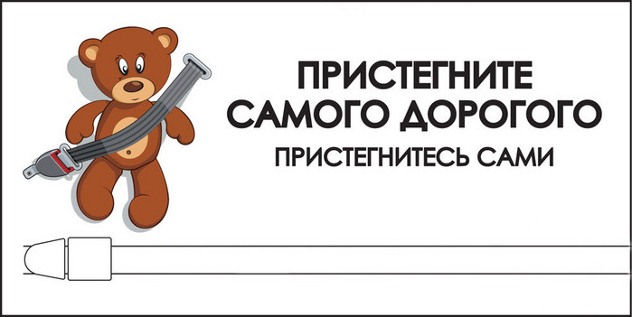

ПАМЯТКА ДЛЯ РОДИТЕЛЕЙ ПО ПДД
Уважаемые родители!
Своевременно обучайте детей умению ориентироваться в дорожной ситуации, воспитывайте у ребенка потребность быть дисциплинированным и внимательным на улице, осторожным и осмотрительным.
Всегда ли мы, взрослые, подаем ребенку пример соблюдения правил безопасного перехода улиц и перекрестков, посадки в автобус?
Помните! Нарушая правила дорожного движения, вы как бы негласно разрешаете нарушать их своим детям!
Учите ребенка:
*не спешить при переходе улицы;
*переходить дорогу только тогда, когда ее обзору ничто не мешает;
*прежде чем перейти, дождитесь, чтобы транспорт отъехал от остановки, тогда обзор улицы не будет ограничен
Воспитывайте у ребенка умение быть бдительным и внимательным на улице. Так, оказавшись рядом со стоящим автобусом, предложите ребенку остановиться, подождать пока автобус отъедет, внимательно осмотреться, не приближается ли машина и только после этого переходить дорогу. Объясните ему, какая опасность может ожидать пешехода. Если он внезапно выходит из-за стоящего транспорта на проезжую часть улицы. Пешеход не видит идущий транспорт, водители не видят пешеходов.
Используйте прогулки с детьми для объяснения им правил безопасности на улице:
- покажите ребенку знаки, указатели дорожного движения, расскажите об их значении;
- чаще обращайтесь к ребенку с вопросами во время движения по улице, как, по его мнению, следует поступать в том или ином случае, что означает тот или иной знак;
- объясните детям свое поведение на улице: причину остановок на тротуаре для обзора дороги, выбор места для перехода дороги, свои действия в разных ситуациях.
Не жалейте времени на «уроки» поведения детей и взрослых на улице.
К моменту поступления ребенка в школу он должен усвоить и соблюдать следующие правила поведения на улице и в транспорте:
- играй только на детских площадках;
- переходи улицу там, где обозначены указатели перехода;
- переходи улицу только шагом, не беги;
- посмотри при переходе улицы сначала налево, потом направо;
- машины, стоящие на дороге у тротуара или обочины обходи так, чтобы был хороший обзор дороги, проезжей части;
- входи в любой вид транспорта и выходи из него только тогда, когда он стоит, нельзя прыгать на ходу;
- не высовывайся из окна движущегося транспорта;
- выйдя из общественного транспорта, подожди, когда он отъедет, и только тогда переходи дорогу;
- выходи из машины только с правой стороны, когда она подъехала к тротуару или обочине дороги.

